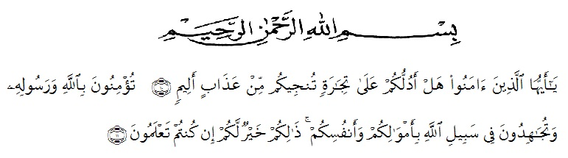
KATA PENGANTAR

Artinya : “Hai orang-orang yang beriman, sukakah kamu aku tunjukkan suatu perniagaan yang dapat menyelamatkanmu dari azab yang pedih?(10). (yaitu) kamu beriman kepada Allah dan RasulNya dan berjihad di jalan Allah dengan harta dan jiwamu. Itulah yang lebih baik bagimu, jika kamu mengetahui.(11) (As-Shaff Ayat 10-11)

Puji syukur penulis ucapkan kepada Allah Swt, yang telah memberikan limpahan rahmat dan hidayah-Nya sehingga penulis masih diberikan kesehatan untuk dapat menyelesaikan Skripsi yang berjudul “Pengaruh Model Pembelajaran Blended Learning Pada Tematik Tema Cuaca Dengan Menggunakan Media Pembelajaran Aplikasi Canva Terhadap Kemampuan Pemecahan Masalah Pada Siswa Kelas 3 SD” dengan lancar tanpa adanya kendala.
Penyelesaian penelitian skripsi ini tidak lepas dari bantuan berbagai pihak. Dan dalam proses penyusunannya penulis mendapatkan banyak bimbingan baik moril maupun materil. Oleh karena itu, Ucapan terima kasih juga penulis berikan kepada nama-nama yang ada dibawah ini :
- Bapak H. KRT. Hardi Mulyono K. Surbakti, SE, M.AP selaku Rektor Universitas Muslim Nusantara Al-Washliyah Medan;
- Bapak Dr. Samsul Bahri., M.Si, selaku Dekan Fakultas Keguruan dan Ilmu Pedidikan Universitas Muslim Nusantara Al-Washliyah Medan;
- Ibu Dra. Sukmawarti, S.Pd., M.Pd, selaku Ketua Program Studi Pendidikan Guru Sekolah Dasar Universitas Muslim Nusantara Al-Washliyah Medan;
- Ibu Dra.Nurjannah, M.Si. selaku Dosen Penguji 1 penulis.
- Bapak Fata Ibnu Hajar, S.Pd., M.Pd. selaku Dosen Penguji 2 penulis.
- Ibu Dara Fitrah Dwi, S.Pd., M.Pd. selaku Dosen Pembimbing yang telah banyak meluangkan waktu dan perhatiannya untuk memberikan bimbingan kepada penulis.
- Teristimewa penulis persembahkan untuk Ayahanda Suparmin dan Ibunda Susilawati beserta kakak dan abang yang penulis cintai dan sayangi. Atas segenap pengorbanan dan kasih sayangnya yang tiada hentinya memberi do’a dan restu, serta dukungan dan bantuan baik moril maupun materil sehingga penulis dapat menjalani perkuliahan dan menyelesaikan skripsi ini.
- Sahabat-sahabat tersayang Nindy, Nurya, Mega, Suci, dan seluruh pihak yang telah banyak memberikan bantuan dan semangat kepada penulis dalam proses penyusunan skripsi ini yang namanya tidak dapat penulis sebutkan satu persatu..
Akhirnya penulis berharap semoga uraian dalam skripsi ini akan menambah khazanah ilmu pengetahuan, semoga skripsi ini dapat berguna dan bermanafaat bagi para pembaca dan dunia pendidikan. Semoga Allah SWT merestui usaha penulis dan melimpahkan rahmat serta karunianya kepada kita semua. Aamiin ya robbal’alamin.
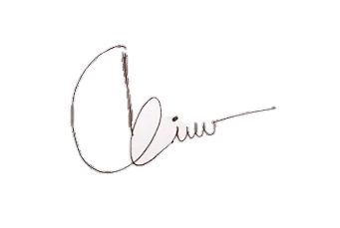
Medan, 25 Agustus 2022
Penulis

DWI PUSPITA SARI
NPM 181434101

